LONDRES Y PARÍS

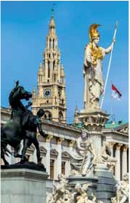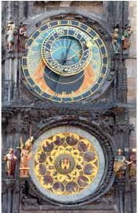

**+** PRAGA, BUDAPEST Y VIENA

**3** noches en Londres,**3** París,**3** Praga,**2** Budapest y**2** Viena

**PARÍS - PRAGA EN AVIÓN**

DOS OPCIONES

1. Alojamiento y desayuno:

• Visitas panorámicas a: Londres, París, Praga, Bratislava, Budapest

y Viena

2. Con 7 comidas más:

• Mismas visitas incluidas en la opción 1

• Visita artística de Praga y Viena.

• Cena en cervecería U Fleku.

12 15 días

...  desde

1.240 $ USA

Servicios incluidos en cada opción

Día 2: M. Pensión 1: Aloj. desayuno

burgo; la Torre Eiffel símbolo de París y de

Francia; la Plaza de la Concordía, la Plaza

Etoile con el Arco del Triunfo, Plaza Ven-

dôme,La Opera Garnier,etc.Acontinuación,

nes mágicos que el visitante descubre a

medida que pasea por los distintos barrios

llenos de historia. Praga estaba compuesta

originalmente por cinco ciudades indepen-

1

Noche a bordo

2

Londres

Vuelo no incluido        Vuelo no incluido

Alojamiento             Alojamiento

para aquellos que lo deseen, efectuaremos

el embarque para dar un paseo en barco por

el Sena (opcional). Después, quien lo desee,

podrá subir al 2º piso de la famosa Torre Eif-

dientes, representadas en la actualidad por

los principales barrios historicos: Hradcany,

la zona del castillo; Mala Strana, el barrio

pequeño; Stare Mesto; la Ciudad Vieja,

3

Londres

Desayuno

Visita de Londres

Desayuno

Visita de Londres

fel (opcional). Alojamiento.

DÍA 4 (Sábado) PARÍS

Nove Mesto, la Ciudad Nueva y Josefov,

el Barrio Judio. Hradcany, sede de la rea-

leza checa durante siglos, tiene como eje

4

Londres

5

Desayuno               Desayuno

Desayuno buffet         Desayuno buffet

Desayuno buﬀet. Día libre.Ofrecemos la po-

sibilidad de efectuar alguna visita opcional:

Palacio de Versalles y Museo del Louvre.

al Prazsk˘ Hrad, el Castillo de Praga, que

domina la ciudad desde la cumbre de una

colina al oeste del Moldava. Entre Hradcany

París

6

París

Desayuno buffet

Visita de París

Desayuno buffet

Visita de París

DÍA 5 (Domingo) PARÍS - PRAGA

Viaje en avión

Si lo desea podemos facilitarle este billete

y la Mala Strana se extiende una zona de

vistosas mansiones construidas por la no-

bleza de los siglos XVII y XVIII. Por la tarde

realizaremos la visita artística (2) de la ciu-

7

París

Desayuno buffet         Desayuno buffet

de avión por 150 $ (neto). Tasas incluidas.

Desayuno buﬀet. A la hora que se indique,

traslado incluido al aeropuerto de Roma

dad donde Visitaremos: el Castillo de Praga

y el Callejón de Oro. Cena (2) y alojamiento.

8

Praga

9

Praga

10

Praga

11

Bratislava

Budapest

12

Budapest

13

Viena

14

Viena

Desayuno buffet

Cena

Desayuno buffet

Visita de Praga

Artística de Praga

Cena

Desayuno buffet

Cena U Fleku

Desayuno buffet

Visita de Bratislava

Cena

Desayuno buffet

Visita de Budapest

Cena

Desayuno buffet

Almuerzo

Visita de Viena

Desayuno buffet

Visita Artística de Viena

Cena

Desayuno buffet

–

Desayuno buffet

Visita de Praga

–

–

Desayuno buffet

–

Desayuno buffet

Visita de Bratislava

–

Desayuno buffet

Visita de Budapest

–

Desayuno buffet

–

Visita de Viena

Desayuno buffet

–

–

para embarcar en avión con destino Praga

(vuelo no incluido). Llegada y traslado in-

cluido al hotel. Cena (2) y alojamiento.

DÍA 6 (Lunes) PRAGA

Desayuno buﬀet. Visita de la ciudad de

Praga. Durante la visita panorámica vere-

mos: la Plaza de la Republica, donde se en-

cuentra una de las más antiguas torres de

Praga: la Torre de la Pólvora y la Casa Muni-

cipal, la Plaza de Wenceslao, la más grande

de las tres gigantescas plazas construidas

por Carlos IV para su Ciudad Nueva (Nové

Mesto). Continuaremos hacia el Puente de

Carlos, uno de los símbolos de la ciudad,

del s. XIV, hoy reservado a los peatones.

También disfrutaremos de La Plaza Vieja

que es el recinto más destacado del casco

histórico de Praga, la plaza fue fundada en

el siglo XII y en la misma han tenido lugar

numerosos acontecimientos históricos, el

Ayuntamiento de la Plaza Vieja y el templo

DÍA 7 (Martes) PRAGA

Desayuno buﬀet. Día libre. Para quien lo

desee ofrecemos la posibilidad de realizar

una excursión opcional de día completo

con almuerzo a la cercana y famosa pobla-

ción de Karlovy Vary, ciudad balneario más

grande e importante de la República Checa.

Retorno a Praga. Por la noche, cena en la

típica taberna U Fleku (2) donde podrá de-

gustar la cocina checa, así como el famoso

licor Becherovka (1 copa) y la excelente

cerveza checa (1 jarra) incluido en el pre-

cio. Alojamiento.

DÍA 8 (Miércoles) PRAGA - BRATISLAVA-

BUDAPEST

Desayuno buffet. A primera hora de la

mañana salida hacia Brno. A continua-

ción tiempo libre para visitar La Plaza de

la Libertad, la Fuente Barroca y el Ayunta-

miento viejo. Continuación del viaje hasta

Bratislava, capital de Eslovaquia. Llegada

15

Viena

Desayuno buffet         Desayuno buffet

de la Madre de Dios de Tyn son las ediﬁ-

caciones dominantes de la plaza; en este

recinto, además, se puede visitar la iglesia

y visita panorámica incluida de la ciudad.

Salida hacia Budapest. Llegada. Cena (2)

y alojamiento.

12 días: inicio París - ﬁn Viena

DÍA 1 (Miércoles) AMÉRICA - PARÍS

Presentación en el aeropuerto a la hora in-

dicada para embarcar en avión con destino

París. Noche a bordo.

DÍA 2 (Jueves) PARÍS

Llegada a París, asistencia en el aeropuerto

y traslado al hotel. Alojamiento. Quien lo

desee ofrecemos una visita opcional al París

Iluminado.

DÍA 3 (Viernes) PARÍS

Desayuno buﬀet. Iniciaremos con la visita

panorámica de la ciudad, donde veremos:

La Catedral de Nôtre Damel; el Barrio La-

tino; la Sorbona; el Panteón de los hombres

ilustres; el Palacio y los Jardines de Luxem-

de San Nicolás, de estilo barroco, el palacio

de la familia Kinski, de estilo rococó (donde

se halla en la actualidad la colección de

graﬁcas de la Galería Nacional), y la Casa

de la Campana de Piedra, el palacio muni-

cipal de estilo gótico construido en el siglo

XIV donde se encuentran hoy día las salas

de concierto y de exhibiciones de la galería

de Praga. En la plaza pueden ver el monu-

mento al reformador religioso checo, Juan

Hus, del escultor Ladislav Saloun (1915).

Recorrer Praga es una delicia; esta ciudad

de ensueño cuenta con numerosos rinco-

DÍA 9 (Jueves) BUDAPEST

Desayuno buffet. Por la mañana realiza-

remos la visita panorámica incluida de la

ciudad: en la orilla derecha del Danubio se

encuentra el centro Histórico, Buda: vere-

mos el Bastión de los Pescadores, la Iglesia

de Matías, etc. A continuación cruzaremos

el Danubio y nos dirigiremos a Pest, la zona

comercial de ciudad. Almuerzo (2). Por la

tarde realizaremos un paseo opcional en

barco por el Danubio. Tarde libre para dis-

frutar de la ciudad. Alojamiento.

112 PANAVISIÓN

REINO UNIDO

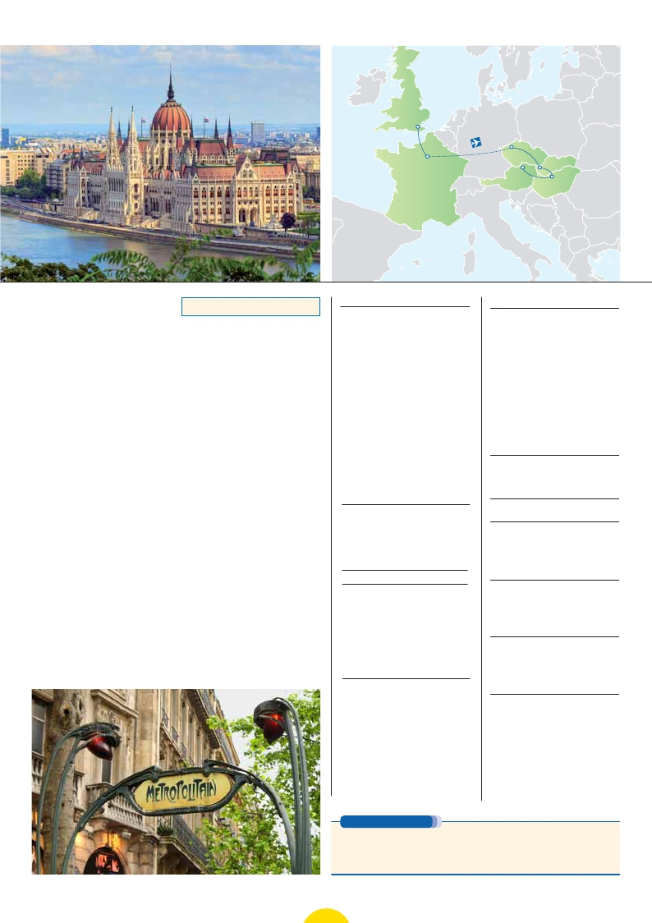

Londres

ALEMANIA

París

FRANCIA

BÉLGICA

SUIZA

Praga

REP. CHECA

Viena

AUSTRIA

POLONIA

Bratislava

HUNGRÍA

Budapest

ITALIA

DÍA 10 (Viernes) BUDAPEST - VIENA

Desayuno buffet y salida hacia la histórica

ciudad de Viena. Llegada, Almuerzo (2) y

visita panorámica incluida a esta ciudad,

bañada por el Danubio, antigua capital del

Imperio Austrohúngaro. En el centro de Vie-

na podemos localizar la antigua ciudad im-

perial, con el Palacio de Hofburg, residencia

de los emperadores. Asimismo, veremos

el Palacio de Bellvedere, la Iglesia Votiva, la

Catedral de San Esteban, etc. Alojamiento.

DÍA 11 (Sábado) VIENA

Desayuno buffet. Por la mañana visita a

la Viena artística (2): la visita a la Ópera de

Viena o Staatsoper; fue el primer edificio

público sobre el Ring. En 1945 un bombar-

dero americano confundió su tejado con el

de una estación de tren y bombardeó el edi-

ficio. Si lo desean también podrán realizar

opcionalmente la visita del palacio imperial

o el Hofburg. La historia del Hofburg se re-

monta al siglo XIII, cuando el fundador de la

dinastía Habsburgo, Rodolfo I levantó aquí

una fortaleza, aunque no fue residencia ofi-

cial de la corte hasta 1619. Por la tarde los

que lo deseen podrán asistir (no incluido)

a un concierto en el Palacio Auersperg. En

primer lugar asistiremos a una excelente

interpretación, de las más conocidas obras

de Mozart y después de tomar una copa de

champán, en la 2.ª parte escucharemos los

valses de mayor repercusión de Strauss.

Cena (2) y alojamiento.

DÍA 12 (Domingo) VIENA - AMÉRICA

Desayuno buffet. A la hora indicada trasla-

do al aeropuerto. Fin del viaje y de nuestros

servicios.

15 días: inicio Londres - ﬁn Viena

DÍA 1 (Domingo) AMÉRICA - LONDRES

Presentación en el aeropuerto a la hora in-

dicada para embarcar en avión con destino

Londres. Noche a bordo.

DÍA 2 (Lunes) LONDRES

Llegada a Londres, asistencia en el aero-

puerto y traslado al hotel. Tiempo libre. Alo-

jamiento.

DÍA 3 (Martes) LONDRES

Desayuno. Por la mañana efectuaremos la

visita panorámica de la ciudad, admirare-

mos el Palacio Real; el Palacio de Westmins-

ter,una impresionante ediﬁcación neogótica

dorada, actual centro político de Gran Bre-

taña y de la Commonwealth; la famosa Torre

del Reloj, más conocida como el «Big Ben»;

el Palacio de Buckingham, residencia oﬁcial

de la monarquía británica etc. Resto del día

libre. Alojamiento.

DÍA 4 (Miércoles) LONDRES

Desayuno. Día libre en la ciudad más cos-

mopolita del mundo, tiempo para efectuar

compras y visitas de interés. Alojamiento.

DÍA 5 (Jueves) LONDRES - PARÍS

Desayuno. Salida hacia Dover, cruce del

Canal de la Mancha en ferry y continuación

en bus hasta París. Llegada, asistencia y

traslado al hotel. Alojamiento. Excursión al

París Iluminado (incluida en opc. 2).

DÍAS 6º al 15º. Idénticos al viaje de 12 días.

FECHAS DE SALIDA

• 2020

Abril          1   8  15  29

Mayo         6  13  20  27

Junio         3  10  17  24

Julio          1   8  15  22  29

Agosto        5  12  19  26

Septiembre    2   9  16  23  30

Octubre       7  14  21  28

Noviembre   18  25

Diciembre    16  23

• 2021

Enero        13  27

Febrero      17  24

Marzo       10

T. Baja   T. Media   T. Alta

FECHAS DE SALIDA viaje 15 días

Todos los domingos.

De marzo 2020 a marzo 2021.

Excepto del 14/06 al 12/07.

PRECIOS POR PERSONA $ USA

En habitación doble        12 días 15 días

Opción 1 . . . . . . . . . . . . . . . .    1.240 1.695

Opción 2. . . . . . . . . . . . . . . .    1.580 2.010

Spto. habitación individual .    555   715

Temporada Media . . . . . .      90   130

Temporada Alta.. . . . . . . .     130   170

NOTAS DE INTERÉS

• Incluye los traslados desde los aeropuertos

INCLUIDO EN EL TOUR

Traslados: aeropuerto-hotel-aeropuerto.

Comidas y visitas incluidas ver el cuadro

de servicios incluidos de la pág. anterior.

Guía correo y asistencia desde el primer

momento de llegada hasta el ﬁnal.

Autopullman para todo el recorrido.

Estancia en hoteles indicados o similares.

Seguro de viaje.

Wiﬁ gratis en los autopullman durante el

circuito.

HOTELES PREVISTOS

Londres  Royal National ***     Centro

www.imperialhotels.co.uk/en

Quality Wembley ***  Periferia

www.qualityhotelwembley.co.uk

París    Residhome Bois C.***  Ciudad

www.residhome.com

Praga    Clarion Congres ****     Ciudad

www.clarioncongres.com

Occidental Praha ****    Ciudad

www.barcelo.com

Hotel Duo ****         Ciudad

www.hotelduo.cz

Budapest Arena / Budapest ****   Ciudad

www.danubiushotels.com

Hungaria****          Ciudad

www.danubiushotels.com

Park Inn By Radisson **** Ciudad

www.parkinn.com

Viena    Arion City Hotel ****     Ciudad

www.arion-cityhotel.com

Ananas ****           Ciudad

www.austria-trend.at

Hotel Senator ****      Ciudad

www.rainer-hotels.at

principales. Para más información consultar

página 16.

• El trayecto Londres - París en algunos casos se

efectuará en tren Eurostar o avión. Consultar.

• Lasalidadel7deJunioal12deJuliodelprograma

de 15 días, no operarán por coincidir con la

Eurocopa de futbol.

• El orden de las visitas / itinerario podrá ser

modiﬁcado, respetando el contenido de las

mismas.

• Ver fechas de Ferias y congresos en pág. 144.

**PRE O POST VIAJE**

• Si lo desea, añada 3 días extras en Madrid o Lisboa, con traslados incluidos y visita panorámica.

Madrid........................................  3 días / 2 noches desde 360 $

Lisboa ........................................  3 días / 2 noches desde 440 $

113 PANAVISIÓN